Проектно - исследовательская работа
на тему:
«Лазоревый цветок»

Работу выполнила:
Гаджиева Асият Арсеновна,
ученица 11 класса МКОУ СОШ № 9 с. Розовка,
член экологического клуба «Колос»
МБУ ДО ЦДОД г. Минеральные Воды

Руководитель:
Сарафанни кова У.Н.

с. Розовка 2018 год

Содержание

Введение…………………………………………………………………………...5
- Особенности строения и произрастания пиона узколистного…………..6
1.1Морфологические признаки…………………………………………....6
- Распределение растений по природным зонам Ставропольского края.. 7
- Исследование популяции пиона узколистного.………………………....9
  - Описание района исследования………………………………….….9
  - Организация исследования…………………………………………10
  - Результаты исследования……………………………………………..11
3.4 Природоохранные мероприятия по сохранению вида Р. Tenufolia. 14
Выводы……………………………………………………………………………17
Заключение……………………………………………………………………….18
Список используемых литературных источников……………………………..20
Приложение 1 Места современного обитания пиона узколистного (Р. tenufolia) Приложение 2 Карта ареала пиона узколистного в окрестностях села Розовка Приложение 3 Карта расположения популяции пиона узколистного № 1 Приложение 4 Карта расположения популяции пиона узколистного № 2 Приложение 5 Фотоматериалы
Приложение 6 Результаты экологического мониторинга
Приложение 7 План природоохранных мероприятий по сохранению популяции пиона узколистного (Р. tenufolia)

Гаджиева Асият Арсеновна,
ученица 11 класса МКОУ СОШ № 9 с. Розовка
Руководитель: Сарафанникова Ульяна Николаевна
педагог дополнительного образования МБОУ ДОДЦДОД
МКОУ СОШ № 9 с. Розовка

«Никогда не надо слушать, что говорят цветы. Нужно лишь смотреть на них и дышать их ароматом» (Сент – Экзюпери).
Задачу охраны природы подразумевая под термином «природа» все сферы среды обитания человека все чаще и настойчивее называют глобальной проблемой века. Ей посвящают международные конференции и симпозиумы ученых на самом высоком уровне, международные совещания государственных деятелей, об охране природы заключаются межгосударственные конвенции и договоры, издаются государственные «красные книги», в которые заносятся находящиеся под угрозой исчезновения животные и растения.
В России мероприятия по охране природы внесены в Основной закон нашего государства - Конституцию.
Прежде всего, надо никогда не забывать следующее общественное положение: человек, наиболее совершенное произведение природы, являясь частью природы, вне ее существовать не может. Для существования человеку необходимо использовать все слагаемые окружающей его среды - воду, атмосферу, растительный и животный мир, богатства недр земных.
В нашей школе на протяжении нескольких лет сложилась система экологического воспитания учащихся, важной частью которой является привитие ребятам любви к природе и бережному отношению к ней. Система позволяет успешно решать задачи обучения школьников различным трудовым умениям и навыкам, обогащать их новыми знаниями о растениях и технологии их выращивания.
Цель работы: исследовать ареал распространения пиона узколистного (Р. tenufolia), выявить факторы влияющие на популяцию.
Задачи:
- Исследовать популяцию пиона узколистного в окрестностях села Розовка;
- Выявить изменения популяции и факторы влияющие на эти изменения;
- Исследовать условия произрастания пиона узколистного;
- Разработать план природоохранных мероприятий по сохранению популяции данного вида.
Природа нашего села прекрасна. На холмах вблизи села вы можете увидеть большое разнообразие флоры, испить прекрасной прохладной воды из наших родников и минеральных источников. А к середине мая наши холмы покрываются прекрасным ковром алых цветов, которые в народе называют просто «лохмачи», «лазорики» или «дикие пионы». Их цветение радует глаз и делает нашу местность уникальной. Из книги «География Ставропольского края», я выяснила, что несколько лет назад в окрестности города Ставрополя отправлялось население за «лохмачами» - дикими пионами. Рвали их безжалостно и в большом количестве. Но цветы быстро увядали и люди бросали их прямо на улицах города. Теперь этих цветов почти нет. Эта же проблема коснулась и нашего села Розовка, находящегося на северо - востоке Минераловодского района. Сегодня основания села радует глаз весенние цветение пионов. Но, к сожалению, это растение находится на грани уничтожения. С каждым годом численность этого растения резко уменьшается. Основная причина сокращения численности растений, по моим наблюдениям, это распашка степных участков, варварское истребление пиона в результате сбора местным населением на букеты. При этом поток желающих «полюбоваться» красотой цветущих растений постоянно увеличивается, в связи с чем и популяции пиона ежегодно сокращаются.
Печально наблюдать на страницах соцсетей фотографии «любителей» природы с огромными охапками пионов.
Таким образом, необходима широкая разъяснительная работа и в этом деле очень важна конкретность и наглядность.
Объектом нашей исследовательской работы является популяция пиона узколистного в окрестностях села. Предметом исследования являются ареал распространения пиона узколистного и факторы влияющие на его популяцию.
Исследование проводилось в течение двух лет с мая 2017 года по июнь 2018 года. На начальном этапе исследования накапливался материал, и составлялись геоботанические описания, проводилась фотосъемка растений, собирался литературный материал. После определения систематического положения растения составлялось морфологическое описание и биологическая характеристика.
Для решения данных задач использовали общие методы научного познания: наблюдение, измерение, сравнение, анализ. В ходе исследования проводился экологический мониторинг на основе методики А.П. Шенникова 1964 г. В них, по методике закладывались геоботанические площадки, на которых определялись геоботанические особенности и характеристики популяций.
По результатам наших наблюдений следует заключить, что в целом популяция пиона узколистного с каждым годом остается стабильной, но со временем развития и цветения растения, его популяция значительно снижается, из чего следует заключить, что во время развития и цветения пион узколистный (Р. tenufolia) испытывает влияния внешних факторов, которые негативно сказываются на его популяции.
Таким образом, цель работы достигнута, задачи выполнены. В дальнейшем планируется продолжить работу по изучению видового разнообразия растений, произрастающих в окрестностях нашего села, изучив редкие и исчезающие виды растений.

Введение
Уникальностью земли Минераловодской является то, что в некоторых населенных пунктах до настоящего времени сохранились небольшие участки нетронутой степи, где растут исчезнувшие почти во всех местах России красивейшие реликтовые растения. И среди них - пион узколистный (Р. tenufolia) или воронец, лазоревый цветок, красный лазорик, зеленика, жгун-трава, «лохмачи». В средние века его также называли Розой святой Марии.
На Руси пион считался защитником от пожара. Ему также приписывали свойство ограждать от недоброго глаза. Название роду дал греческий философ Теофраст по имени мифического врача богов Пиона. По легенде, знаменитый целитель Греции Пион был настолько искусен в своём деле, что сумел залечить раны бога подземного царства Аида, нанесённые тому Гераклом. Своими успехами Пион вызвал зависть и ненависть у Асклепия, своего учителя. Чтобы уберечь целителя от гибели, владыка царства теней обратил Пиона в прекрасный цветок. Существует поверье, что принесённый домой сорванный цветок может разрушить семью, прогнать мужа. Чтобы увидеть цветы, нужно приводить любимых в степь и там ими любоваться. Возможно, поэтому именно здесь и сохранились эти прекрасные и уникальные растения.
Пион узколистный (Р. tenufolia) - растение одновременно ядовитое и лекарственное. Известно, что корневые шишки пиона содержат сердечные гликозиды. В медицине пион узколистный (Р. tenufolia), наряду с пионом уклоняющимся, находит применение как успокаивающее средство при неврастении, бессоннице, вегетативно-сосудистых нарушениях. В народной медицине водный настой корневых шишек применяют при малокровии, кашле и для отрезвления пьяных. Применение в медицинских целях пиона узколистного (Р. tenufolia) , как ядовитого растения, требует осторожности!

- Особенности строения и произрастания пиона узколистного
  - Морфологические признаки
Знакомство с пионом узколистным (Р. tenufolia) начнем с изучения теоретических основ из литературных источников. Из Красной книги Ставропольского края мы выяснили, что пион узколистный (Р. tenufolia) - травянистый многолетник до 50 см высоты. Стебли простые, одноцветковые. Листья многократно рассечены на узкие линейные дольки шириной 1 - 2 мм. Верхние листья скучены под цветком. Цветок одиночный, крупный, до 7 см в диаметре, темно - красного цвета. Тычинок множество (до 200), золотистого цвета. Листовки опущены буро - пурпурными волосками. Плоды - листовки. Плод чаще из двух листков, семена почти черные, мелкие, эллиптические. Ранней весной в степях, на склонах, опушках светлых дубовых лесов, в зарослях кустарников распускаются его многочисленные ярко — красные цветки. Подземная часть представлена коротким корневищем с шишковидно - утолщёнными корнями /2/.
Развитие: Монокарпический побег развивается за 27 месяцев и захватывает три вегетационных сезона; формирование зачаточных органов, вегетативных и генеративных органов проходит летом в почках под землей и в год, предшествующий цветению; растения зимует без живых надземных органов, имея все части зачаточного цветка в почке; образование пыльцы идет весной, после перезимовки, перед цветением /2/.
Размножение: Размножается семенами, делением кустов и даже отдельными корневыми утолщениями. В нашей работе при летнем посеве почти все семена проросли уже осенью, но всходы появились на поверхности почвы лишь после перезимовки. При посеве семенами цветение наступает на пятом году, при делении кустов - раньше. В Ставрополе почки пиона обычно выходят на поверхность в апреле, иногда в этом же месяце начинается цветение, созревание семян - в июне.
Распространение: Понтический географический тип. Общий ареал охватывает территорию от Балкан до Средний и Нижней Волги и южнее - до Азербайджана, Турции, Ирана. На Ставрополье распространён в районе Кавминвод, на горе Стрижамент, хребте Недреманном, в окрестностях г. Ставрополя, в Янкульской котловине и на горе Брак (Прикалаусские высоты).
Экология и биология. Растёт на луговых степях, на выщелоченных черноземах, на степных склонах. Высокодекоративное растение. Запасы резко сократились в связи с хозяйственным освоением степей. Размножается семенами, но медленно. Цветет в апреле - мае.
Лимитирующие факторы. Распашка степей, массовый обрыв цветов на букеты, перегрузка кормовых угодий, степные пожары.
Применение: Декоративное (вместе с пионом кавказским самый ранний), лекарственное (народное - против малокровия, туберкулеза, для протрезвления пьяных), красильное (зеленый цвет), медонос, в клубнях крахмал, имеет фитонцидную активность.
Меры охраны. Занесён в красную книгу РСФСР (1988). Необходимы соблюдения охранного режима в ботанических заказниках, широкое введение в культуру. В Ставропольском ботаническом саду сохраняется в питомниках, а также в течение 15 - 20 лет в травянистых растительных сообществах, восстановленных путем разреженной пересадки дерна из природы; имеется семенное потомство в условиях ценоза /4/.
- Распределение растений по природным зонам Ставропольского края
Из книги «Экология Ставропольского края» нам удалось выяснить, что растительный покров Ставропольского края отличается большим разнообразием, что обусловлено сложным рельефом, географическим положением территории и её историй. Растительный покров слагается двумя компонентами: флорой и растительностью. Флора - это список видов, родов, семейств. Растительность совокупность видов, слагающих в естественные, более или менее устойчивые комплексы, фитоценозы. Таким образом, понятие «растительный покров» более ёмкое, чем «флора» и «растительность» в отдельности. Состояние растительного покрова является отражением благополучности экологической обстановки в том или ином регионе /1/.
Флора Ставрополья богата и оригинальна. В её составе насчитывается 2246 видов сосудистых растений (исключая мохообразные), относящихся к 756 родам и 151 семейству. Оригинальность флоры подчёркивается наличием в её составе эндемических видов (эндемиков), распространение которых ограничено территорий края, в основном Ставропольской возвышенностью и лакколитами Кавминвод. Таких видов во флоре края 18 .
Основными зональными типами растительности Ставрополья являются степи, луга, леса, а также интразональные группировки (не образующие собственной зоны) - водно-болотные и сорные комплексы. На территории Ставрополья насчитывается 12 основных фитоценозов. Степи занимали некогда большие пространства. В настоящее время они большей частью распаханы и сохранились небольшими отдельными участками /1/.
Село Розовка расположено в степной зоне. Растительность села представляет собой разнотравье в сухих степях, большая часть которых распахана. Из трав преобладает злаковые: овсяница луговая (Festuca pratensis), мятлик луговой (Роа), тимофеевка (Pheleum pratense), пион узколистый (P. tenufolia) (приложение 1).
Климат лесостепных и степных районов характеризуется среднегодовой температурой от +3' до +10 С. Осадков выпадает за год 300 — 500 мм. Характерная особенность климата - превышение испарения над осадками, что создает дефицит влаги. Чем дальше к югу, тем жарче и продолжительнее становится лето, тем меньше осадков, а следовательно, больше дефицит влаги. Засушливость климата увеличивается при движении на юг. /1/
Почвы в лесостепи и степи - главным образом различные варианты черноземов (типичные, обыкновенные, южные и т. д.). На юге распространены каштановые почвы. Естественный растительный покров здесь мало сохранился, уступив место обширным просторам полей. Лишь кое - где темнеют пышной зеленью отдельные островки леса, редко встречаются небольшие клочки степей.
В зоне лесостепи еще не очень сухо, и степная растительность здесь особая, сравнительно влаголюбивая. Это так называемые северные, или разнотравные, степи. Сейчас их можно встретить только на участках, неприродных для распашки, например на более или менее крутых склонах оврагов и балок, в приовражной полосе и т.д. /3/
Что же представляют собой северные степи? В начале лета они очень напоминают красочные луга: травяной покров густой и высокий, яркими пятнами выделяется цветущее разнотравье. Степь похожа на пышный красочный ковер. За внешнее сходство с лугами эти степи иногда называют луговыми.
Разнотравье в северной степи представлено многими видами растений. Некоторые из них цветут очень красиво и особенно привлекают внимание. Едва ли не самое декоративное растение северной степи - пион тонколистый ( Paeonia tenuifolia) (приложение 1). Встретить пион тонколистый в степи сейчас трудно: он сильно истреблен. Его осталось очень мало. Растение требует срочных, незамедлительных мер по охране /3/.
3. Исследование популяции пиона узколистного
3.1 Описание района исследования
Село Розовка находится в 30 км севернее города Минеральные воды. Климат умеренно-континентальный. Однако Минераловодский район в Ставропольском крае относится к засушливым районам. Село Розовка находится в долине реки Сухой Карамык, текущей с запада на восток. Нами был исследован ареал распространения пиона узколистного, что позволило нанести крупные его популяции на карту (приложение 2).
Правый берег реки Сухой Карамык представляет собой холмы до 300 м, овраги. Слева в низине расположено село. В ходе ботанических исследований нами было установлено, что для нашей местности характерно произрастание таких растений как: крапива двудомная (Urtica dioica), одуванчик лекарственный (Taraxacum officinale), пырей ползучий (Elitrigia repens) овсяница луговая (Festuca pratensis), мятлик луговой (Роа pratensis), тимофеевка (Pheleum pratense), чабрец (Thymus), зверобой (Hypericum), джантак (Alhagi), осот полевой (Sonchus arvensis), подорожник (Plantago), ромашка аптечная (Matracaria camomilla). Кустарники: шиповник собачий (Rosa canina), терн или слива колючая (Prunus spinosa). Деревья: акация белая (Robinia pseudoacacia), боярышник (Crataegus), тополь (Populus), дуб (Quercus). По внешним признакам, с помощью метода наблюдений мы установили, что на данной местности имеется популяции грызунов - полевых мышей (Apodemus agrarius); пресмыкающихся - ящериц (Lacertilia), настоящих ужей (Natrix); птиц - кряква (Anas platyrhynchos), воробьи домовые (Passer domesticus); насекомых -комар - пискун (Culex pipiens), водомерки (Gerridae), майские жуки (Melolontha), пауки и т.д.
3.2 Организация исследования
Исследования проводились по методике А.П. Шенникова в период с мая 2017 г. по июнь 2018 года. При прохождении маршрута, выбирались типичные участки с крупными популяциями пиона узколистного. В них, по методике закладывались геоботанические площадки, на которых определялись геоботанические особенности и характеристики популяций.
Нами было изучено две популяции пиона узколистного (Р. tenufolia). Популяция близ села Розовка находится в 100 метрах от пруда Розовский. Довольно широкое расселение здесь пиона узколистного (Р. Tenufolia) объясняется хорошей влажностью (недалеко находится пруд), а также общим комплексом условий, благоприятных для пиона (Приложение 3).
Вторую популяцию находящуюся вблизи хутора Апанасенко и хутора Свободный труд. Оказалось, что большинство больших растений растет на местах старых кротовин, то есть там, где животными на поверхность вытолкнуты породы и, по-видимому, этого достаточно для роста и развития растений (приложение 4).

3.3 Результаты исследования
Нами были заложены четыре опытные делянки по 1 кв. метру каждая (по две площадки в популяциях). Для ограждения делянок мы использовали колышки и пластиковые веревочки яркого окраса (приложение 5).
№  популяции | № деляны | 2017 г. |  |  | 2018 г.
 |  | 02  мая | 17  мая | 23  мая | 02  мая | 17  мая | 23  мая
1 (в районе пруда Розовский) | 1 | 9 | 9 | 7 | 10 | 10 | 9
 | 2 | 5 | 5 | 3 | 6 | 5 | 3
2 (в районе х. Свободный Труд и  х. Апанасенко) | 1 | 8 | 7 | 7 | 10 | 8 | 7
 | 2 | 9 | 9 | 9 | 8 | 8 | 5
Плотность популяций является ключевым показателем, ее изменения может служить показателем ее состояния. При исследовании популяции пиона
узколисного (Р. Tenufolia), за счетную единицу мы приняли одну отдельную особь.

Результаты наших исследований мы представили в виде диаграмм (приложение 6) и таблицы:
По результатам наших наблюдений следует заключить, что в целом популяция пиона узколистного с каждым годом остается стабильной, но со временем развития и цветения растения, его популяция значительно снижается, из чего следует заключить, что во время развития и цветения пион узколистный (Р. tenufolia) испытывает влияния внешних факторов, которые негативно сказываются на его популяции. Используя метод наблюдения и из бесед с местными жителями, мы попытались выявить факторы влияния на популяцию пиона. В результате наших наблюдений мы выявили, что на популяцию пиона узколистного (Р. Tenufolia) влияет активный выпас крупного рогатого скота, который его вытаптывает, а также жители села, срывают красивые растения. Одним из решений нашего экологического клуба является проведение просветительской работы среди школьников и населения о важности сохранения популяции пиона узколистного (Р. tenufolia), с этой целью нами составлен план мероприятий направленных на сохранение популяции Р. tenufolia (приложение 5).
Для изучения геоботанических особенностей популяции пиона были заложены две площадки 5x5 кв. метров.
Таблица 2. Взаимосвязь растений и обилия Р. tenufolia в популяции вблизи села пруда Розовский (далее площадка №1).

Растения, произрастающие вместе с пионом узколистным | Обилие пиона узколистного (Р. Tenufolia) (количество особей)
шиповник собачий (Rosa canina), терн или слива колючая (Prunus spinosa), крапива двудомная (Urtica dioica), одуванчик лекарственный (Taraxacum officinale), пырей ползучий (Elitrigia repens) мятлик луговой (Роа pratensis), тимофеевка (Pheleum pratense), подорожник (Plantago) ромашка аптечная (Matracaria camomilla). | 32

Таблица 3. Взаимосвязь растений и обилия Р. Tenufolia в популяции вблизи хутора Свободный Труд (далее площадка №2).

Растения, произрастающие вместе с пионом узколистным | Обилие пиона узколистного (Р. Tenufolia) (количество особей)
овсяница луговая (Festuca pratensis), чабрец (Thymus), зверобой (Hypericum), джантак (Alhagi), осот полевой (Sonchus arvensis), пырей ползучий (Elitrigia  repens), тимофеевка (Pheleum pratense), подорожник (Plantago) ромашка аптечная (Matracaria camomilla) | 46

В результате исследований мы отметили относительную видовую постоянность растений, произрастающих вместе с пионом узколистным. Из вышесказанного можно сделать вывод, что виды растений, повторяющихся на геоботанических площадках являются верными для пиона узколистного (Р. Tenufolia), то есть служат индикаторами условий, подходящих для произрастания данного вида. Оценивая степень обилия вида, мы отметили, что на всех пробных площадках в первой популяции вид встречается довольно часто и травяное покрытие площадки растительностью не влияет обилие пиона узколистного. Аналогично и для второй популяции, хотя обилие пиона там больше, что связано с меньшим антропогенным влиянием. Исходя из всего вышесказанного можно предположить, что пион узколистный является ценофилом, то есть предпочитает боле или менее сомкнутые сообщества.
Пион узколистный (Р. Tenufolia) является характерным видом для степей. В результате наблюдений мы можем заключить, что постоянное неблагоприятное воздействие на популяции пиона (Р. Tenufolia) со стороны человека, приводит к сокращению численности особей, что хорошо видно на примере второй популяции, расположенной в антропогенно изолированном сообществе на относительно немноголюдной местность и вдали от пастбищ. Неблагоприятное воздействие выражается в уплотнении почвы, которое происходит при выпасе скота; массовое уничтожение пиона идёт во время цветения (вырывают для букетов), а также пион часто выкапывают, для выращивания в садах. Поэтому необходимо слежение за состоянием популяций пиона и ограничение хозяйственной деятельности человека в местах его произрастания, так как этот вид занесён в Красную книгу России (1988 г.) и Ставропольского края. Необходимо также вести разъяснительную работу с населением, для предотвращения уничтожения вида.
Следовательно, самой главной причиной резкого сокращения вида пиона узколистного (Р. Tenufolia) является антропогенное воздействие, что ведет к обеднению флоры нашей местности.
3.4 Природоохранные мероприятия для сохранения вида пиона узколистного в селе Розовка
Редкие и исчезающие виды животных растений играют чрезвычайно важную роль в различных биосистемах, во многих случаях являясь надежными индикаторами их состояния и характера развития.
Сохранение редких и исчезающих видов животных и растений на территории Российской Федерации обеспечивается в настоящее время рядом российских законодательных актов и международных конвенций. В соответствии с постановлением Правительства Российской Федерации от 19 февраля 1996 г. №158 "О Красной книге Российской Федерации"
Государственным комитетом Российской Федерации по охране окружающей природной среды утверждены положение «О порядке ведения Красной книги Российской Федерации» (1996 год), перечни (списки) объектов животного мира, занесенных в Красную книгу Российской Федерации и исключенных из Красной книги Российской Федерации (1997 год).
Однако нормативно-правовое обеспечение в сфере охраны редких и исчезающих видов животных и растений не охватывает всего спектра проблем.
Для сохранения редких и исчезающих видов животных и растений необходимо решение следующих основных задач:
•сохранение и восстановление редких и находящихся под угрозой исчезновения видов животных и растений на территории Российской Федерации.
- создание нормативной базы охраны редких и исчезающих видов животных и растений и мест их обитания, а также разработка документов, регламентирующих ведение кадастров животного и растительного мира и Красных книг;
- сохранение редких и исчезающих видов животных и растений в первую очередь на особо охраняемых природных территориях;
- создание искусственных популяций, в том числе путем разработки и осуществления мероприятий по восстановлению популяций редких и исчезающих видов животных и растений.
Мы не в силах вести масштабную работу по сохранению редких и исчезающих видов растений и животных, однако в наших силах сохранить ту маленькую часть природного богатства, которая находится у нас, в нашем селе. Мы в силах постараться сохранить от полного истребления популяции пиона узколистного. Участниками экологического клуба «Колос» МКОУ СОШ №9 села Розовка составлен и успешно реализуется план природоохранных мероприятий, направленная на сохранение популяции пиона узколистного (приложение 7).
Так как пион узколистный в окрестностях села Розовка подвержен уничтожению, а именно: выпас скота, срезка цветов во время прогулок. Это растение является не только декоративным, но лекарственным. Поэтому члены клуба «Колос» в середине июня 2017 года собирали семена пиона узколистного. Около школы были разбиты участки 10-15 х 10-20 см, расстояние между кусками составило от 60 до 100см., на которых в шахматном порядке на вскопанной почве посеяли семена пиона узколистного (приложение 5). Мы планируем использовать площадку в школе в качестве питомника пиона узколистного. А после формирования кустов и корневищ, высадить растения в естественных условиях (на холмах вблизи села) для поддержания популяции пиона узколистного.
В окрестностях села Розовка не требуется проводить полив и вести прополку сорняков. Даже при засухе растения укореняются в почве, а давая семена, подавляют большинство сорняков и через 5-7 лет формируют характерный для данного растительного типа травостой. Используя этот метод можно сохранить важнейшие виды трав и цветов. Хорошо развивается травостой, будет высокая продуктивность массы выделяются характерные ритмы развития, в мае - июне, благодаря обилию цветов, обладает высокий декоративностью, полностью самовоспроизведения, содержит основные компоненты животного мира(червей, насекомых, мелких млекопитающих и других) и таким образом имеет потенциальную способность существовать неопределенный продолжительные срок.
Опыты подробного рода имеют не только теоретическое значение для развития соответствующих разделов некоторых наук и практического применения их в хозяйственной деятельности. Главное то, что они могут вызвать общественно - психологический резонанс. Сейчас то и дело слышишь, читаешь, а зачастую и видишь, что то тут, то там уничтожается природная растительность, - возникает чувство тревоги. Но даже небольшой, слабый пока еще росток противоположного процесса вселяет оптимизм и свидетельство о том, что человек может при познании законов природы воссоздать ранее утраченные позиции. Пусть пока опыты несовершенны, не дают ответа на многие вопросы, но уже сам факт наличия в них оптимистических элементов говорит о том, что улучшая методику работы, можно достичь подлинного воссоздания природных сообществ.
И, наконец, важнейшей составной частью в системе охраны природы является привлечение широкой общественности.
Ежегодно экологическим клубом «Колос» проводятся акция «Сохрани природу», в рамках которой распространяются листовки с призывами защитить пион узколистный от истребления, не рвать красивые красные цветы. Экологический десант «Редкие растения», в ходе которого ребята устанавливают информационные таблички в местах произрастания популяций пиона узколистного. Участие в акции «Родная Земля КавМинводская», «Сохраним природу Ставрополья», члены экологического клуба выступают на классных часах в 1-11 классах нашей школы с информацией о том природном богатстве, что окружает нас и важности его сохранения (приложение 5).

Выводы:
- Нами были изучены литературные источники, содержащие информацию о биологических особенностях пиона узколистного, которые позволили составить подробную характеристику данного вида растений;
- Выявлены ареал распространения пиона узколистного и составлена карта (приложение 2), на карту (приложение 3,4)нанесены места расположения крупных популяций пиона, а также составлены диаграммы учета количественного состава особей в популяции (приложение 6);
- Выявлены факторы влияющие на количество особей в популяциях. На основании проделанной работы, мы заключили, что основным источником влияющим на популяции пиона узколистного является антропогенный фактор, а именно бесконтрольная вырезка растений, выпас скота, вытаптывание.
- Нами установлено, что растения, произрастающие совместно с пионом узколистным не влияют па обилие растений данного вида, исходя из этого можно предположить, что пион узколистный является ценофилом, то есть предпочитает более или менее сомкнутые сообщества;
- Нами составлен подробный план природоохранных мероприятий по сохранению популяции пиона узколистного (приложение 7).

Заключение:
В результате работы поставленная цель достигнута, задачи выполнены. В ходе работы нами выявлен ареал распространения пиона узколистного, составлены карты его распространения (приложение 2). Выявлены факторы влияющие на снижения популяции пиона узколистного, методы ее поддержания и сохранения. В дальнейшем мы планируем продолжить исследование популяции пиона узколистного и вести экологический мониторинг особей в популяции, так как считаем, что численность особей в популяции пиона узколистного должна увеличиться, вследствие тех природоохранных мер и мероприятий, которые уже реализуются членами экологического клуба «Колос».
Планируемые мероприятия по защите пиона узколистного включены в план экологического воспитания школьников в рамках плана воспитательной работы нашей школы. Проблема исчезновения растений и животных остается актуальной проблемой современности.
Мы не должны оставаться равнодушными и сделать все, чтобы сохранить ту маленькую крупицу всех природных богатств, сохранить пион узколистный прекрасное цветущее растение от полного истребления для будущих поколений.

«Пионы весны продолженье, пленяют своей красотой.
Пионы любви воскрешенье, к нам с неба упали звездой».

Список используемых литературных источников

- Вишнякова В.Ф. Экология Ставропольского края (9 – П классы): Издательство Ставрополья - 2000год.
- Красная книга растений Ставропольского края.
- Петров В.В. Растительный мир нашей Родины: Москва «Просвещение - 1999 год.
- Скрипчинский В.В. Сохранение для потомков: Ставропольское книжное издательство - 1984 год.

5)Источник: https://www.asienda.ru/plants/pion/pion-uzkolistnyj/

Приложение 5

Фотоматериалы

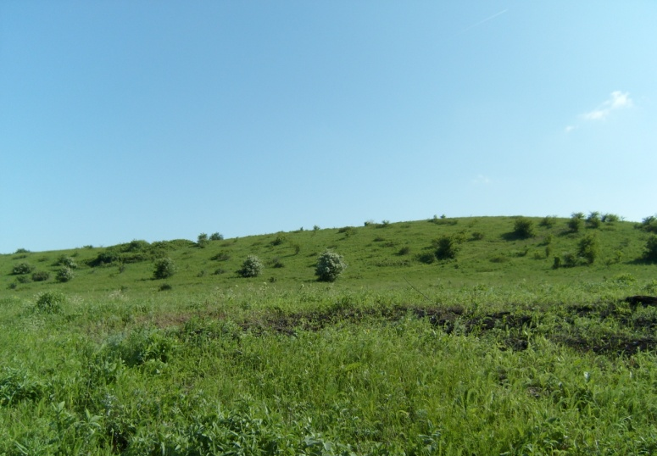
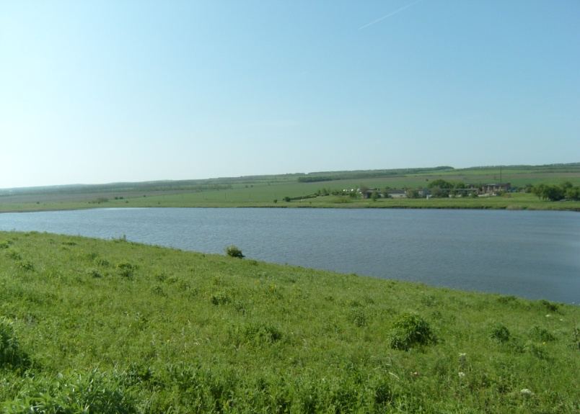

Геоботаническая площадка №1 Геоботаническая площадка №2

Популяция №1 в районе пруда Розовский Популяция № 2 х. Свободный Труд

май 2017 года май 2017 года

Разработка участка для высадки пиона узколистного, март 2017 г.,

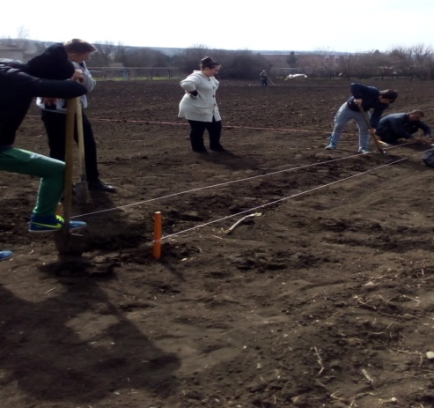
Высадка семян и клубней на школьном УОУ, март 2017 г.

Приложение 4
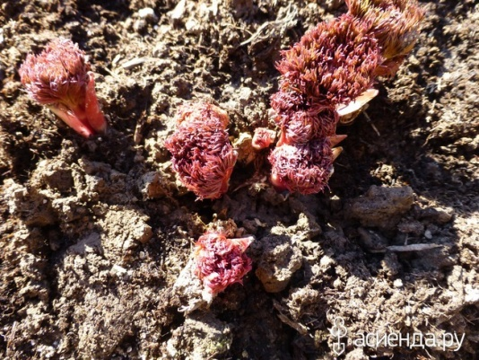
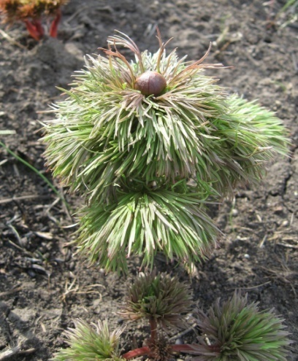
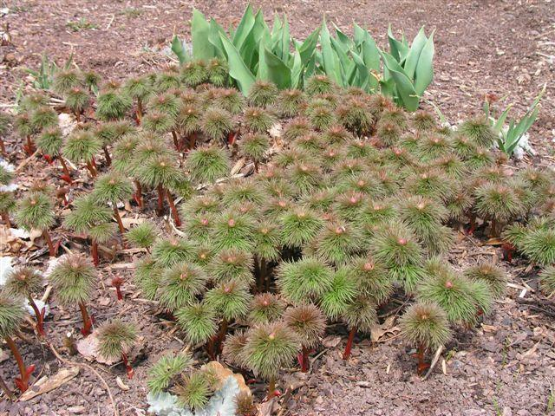

Март 2018 года

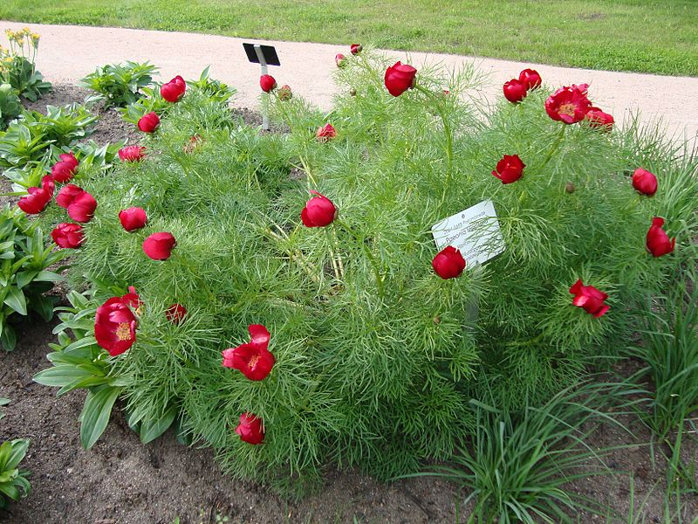
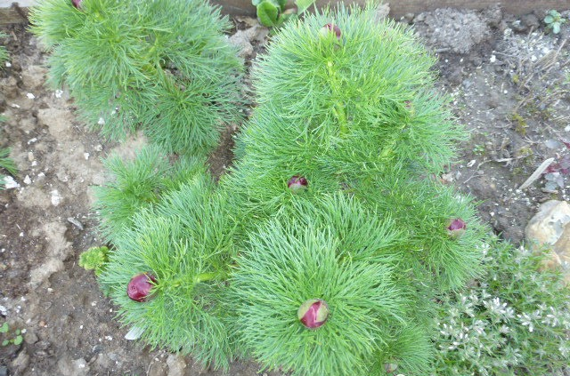
Май 2018 года
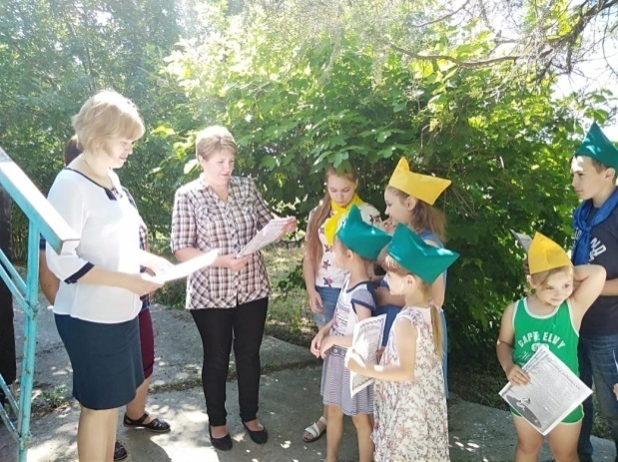

Акция ««Сохраним природу Ставрополья»

Приложение 6

Популяция в районе пруда Розовский

Популяция в районе х. Апанасенко и х. Свободный Труд

Приложение 7
План природоохранных мероприятий по сохранению популяции
пиона узколистного (Р. tenufolia)

№  п/п | Мероприятие | Сроки | Ответственный
1 | Исследование популяции пиона узколистного(Р. tenufolia), выявление факторов влияния на популяцию | май 2017-июнь 2018 | ЭК «Колос», руководитель клуба,
2 | Разбивка участка под питомник | Сентябрь 2018 г. | ЭК «Колос», руководитель клуба
3 | Сбор семян пиона узколистного | Июнь 2017 г. | ЭК «Колос», руководитель клуба
4 | Высадка и уход за посевами пиона узколистного на делянах | Февраль-март 2018 г. | ЭК «Колос», руководитель клуба
5 | Пересадка клубней в естественные условия | Апрель 2018 г. | ЭК «Колос», руководитель клуба
6 | Акция «Береги природу!» | ежемесячно | ЭК «Колос», руководитель клуба
7 | Экологический десант | Март- июнь 2018 г. | ЭК «Колос», руководитель клуба
8 | Акция «Сохраним природу Ставрополья» | Март 2018 г. | ЭК «Колос», руководитель клуба
9 | Установка информационных табличек в местах крупных популяций пиона узколистного (Р. tenufolia) | апрель 2018 г. | ЭК «Колос», руководитель клуба
10 | Экологический мониторинг количества особей пиона узколистного по всему ареалу его распространения в окрестностях села Розовка | В течение периода цветения | ЭК «Колос», руководитель клуб

